Szanowni Państwo!

Serdecznie zapraszamy Państwa na kolejne **ciekawe wydarzenia** w naszej dzielnicy! Co tym razem jest do wyboru?

Rodzinny **Konkurs Ceramiczny „Przybieżeli do Betlejem”,** który odbędzie się w dniach **1 grudnia**, w godz. 09-14.00, DK „Włochy” – Pracownia „Lepianka”, ul. Chrobrego 27 oraz **2 grudnia**, godz. 9:00 - 14:00, Artystyczny Dom Animacji – Pracownia Ceramiczna ADA, ul. Chrościckiego 14

Więcej informacji - <https://dkwlochy.pl/index.php/konkursy-i-festiwale-dkw/aktualne-konkursy-i-festiwale/564-konkurs-ceramiczny>

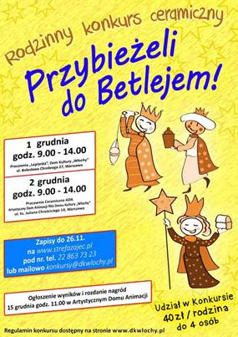

Zapraszamy także na koncert **O.N.E Quintet** w ramach cyklu Muzyczne Labirynty. Jazz zagrany nowocześnie czerpiący inspirację zarówno z muzyki współczesnej, jak i hip hopu oraz etno, w wydaniu stuprocentowo kobiecym – zespół wykonuje autorski program złożony z kompozycji i aranżacji tworzących go instrumentalistek.

**Sobota 1 grudnia, godz. 18.00, Okęcka Sala Widowiskowa. ul. 1 Sierpnia 36 a. Wstęp wolny.**

Szczegóły - <https://dkwlochy.pl/index.php/aktualnosci-osw/104-aktualnosci/aktualnosci-osw/814-koncert-o-n-e-quintet-w-ramach-cyklu-muzyczne-labirynty>

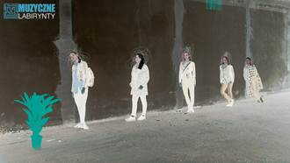

Natomiast w **niedzielę 2 grudnia o godz. 17.00,** Okęcka Sala Widowiskowa zaprasza na **koncert "Kulturowo To i Owo",** w wykonaniu uczestników sekcji wokalnych i tanecznych Artystycznego Domu Animacji i zaproszonych gości, prowadzenie: **NICK SINCKLER**. Projekt realizowany w ramach WPEK, zakłada nie tylko edukację kulturalną, ale również kulturową. Artyści, których udało się zaprosić do współpracy to ludzie z różnych stron świata. Warsztaty prowadzone przez wybitnych artystów zagranicznych - wokalistę Nicka Sincklera i tancerza Santiago Bello - mają na celu nie tylko naukę śpiewu, muzyki i tańca ale również mocne przeciwstawienie się przemocy zwłaszcza na tle etnicznym czy rasowym, a efektem tej współpracy ma być koncert łączący siły młodych adeptów sztuki z doświadczonymi zawodowymi muzykami…. Szczegóły - <https://dkwlochy.pl/index.php/aktualnosci-ada/103-aktualnosci/aktualnosci-ada/827-kulturowo-to-i-owo>

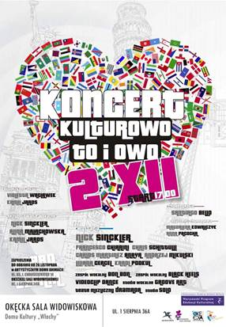

Nie zabraknie także **bajki dla dzieci - "Wesoły pociąg pełen instrumentów"**. **Niedziela 2 grudnia,  godz. 12.30,** Artystyczny Dom Animacji, ul. Chrościckiego 14. Szczegóły - <https://dkwlochy.pl/index.php/aktualnosci-ada/103-aktualnosci/aktualnosci-ada/164-przedstawienia-dla-dzieci>

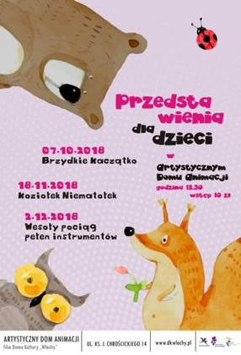

A **kino ADA** zaprasza na komediodramat Janusza Kondratiuka – **„Jak pies z kotem”**. Szczegóły - <https://dkwlochy.pl/index.php/repertuar/786-jak-pies-z-kotem>

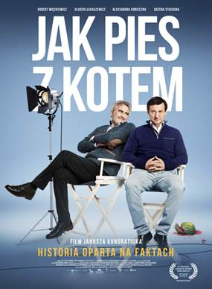

Także młodzież znajdzie coś specjalnie dla siebie. Młodzieżowy **Krytyczny Kącik Towarzyski** zaprasza w **sobotę 1 grudnia w godz. 16-18.00,** na kolejne spotkanie przy planszówkach, czyli **zGRAjmy się - planszówki we Włochach!** Szczegóły - <https://www.facebook.com/events/2012956122131397/>

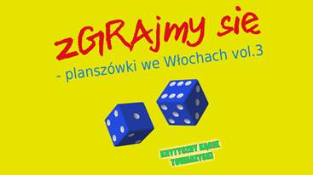

Warto także wiedzieć, że Stowarzyszenie Sąsiedzkie Włochy zaprasza wszystkich Włochowian do **wspólnego pisania wniosków do nowego Studium Warszawy.**

**Kiedy? W sobotę 1 grudnia w godz. 10-12.00. Gdzie? W Miejscu Aktywności Lokalnej we Włochach, na Rejonowej 6/8.**

Gdzie powinny być nowe parki, gdzie stacje metra, gdzie brakuje szkół, przedszkoli i żłobków, jak powinny przebiegać kluczowe trasy w mieście, jakiej klasy powinny być poszczególne drogi – to wszystko sprawy, które możemy poruszyć w naszych wnioskach do nowego Studium Warszawy. Jeśli chcecie mieć wpływ na to jak będą w przyszłości wyglądać Włochy koniecznie złóżcie wniosek do nowego Studium, które obecnie tworzy Urząd Miasta. Wnioski będą zbierane do 9 stycznia 2019 r. Szczegóły - <https://www.facebook.com/events/2233056520352274/> oraz <http://architektura.um.warszawa.pl/content/jaka-przestrzeń-dla-warszawy-etap-wniosków-do-studium>



*Jeśli nie zgadzają się Państwo na otrzymywanie od nas wiadomości o wydarzeniach w Dzielnicy Włochy, prosimy o informację zwrotną.*